Ошибочное суждение с неприятными последствиями
22.05.2025
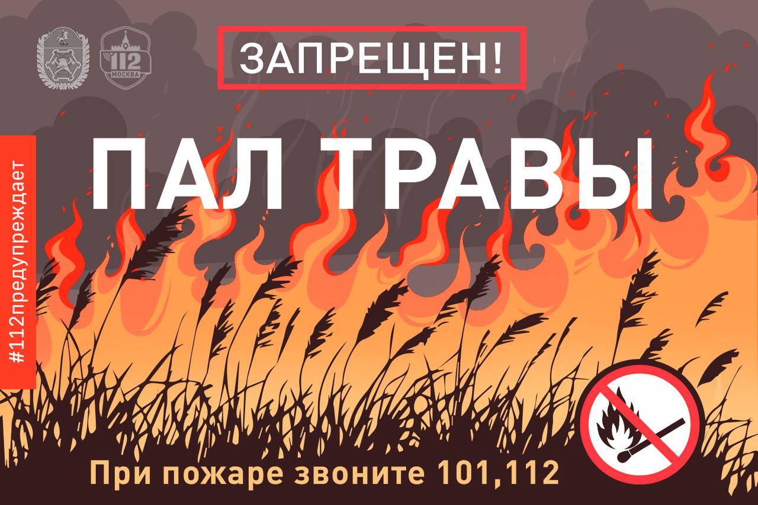
Пал травы многие считают безобидным. Думают, что огонь под контролем и особого вреда не нанесёт: «Подумаешь, выгорит несколько метров сухой прошлогодней травы! Ну какой тут ущерб? Минимальный!»
Только суждение это ошибочное. Неконтролируемое горение, а пал травы является именно таким, может перекинуться на ближайшие строения и привести к серьёзным последствиям.
«Срочно пожарных! Мы в частном секторе… Сосед траву решил сжечь, а огонь в нашу сторону пошёл. Мы сбиваем, тушим как можем, но ветер сильный», – просил помощи житель Филимонковского поселения у оператора Службы 112 Москвы.

Адрес страницы: http://konkovo.mos.ru/the-ministry-of-emergency-situations-in-moscow-and-moscow-region-warns/news-moe/detail/12983685.html
Управа района Коньково города Москвы

